（选修3-1）
第一部分 静电场
专题1.9 电势图象（提高篇）
一．选择题
1. （2019河南示范性高中联考）某静电场的方向平行于x轴，其电势φ随x的分布如图所示。一质量m=4×10^{－10}kg电荷量q=2×10^{－9}C的带负电粒子(不计重力)(－1m，0)点由静止开始，仅在电场力作用下在x轴上往返运动。则该粒子运动的周期为（ ）
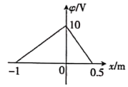
A. 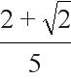s B. 0.6s C. 0.1 D. 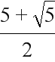s
【参考答案】B
【名师解析】
根据图象可明确左右两边电势的降落与距离间的关系，根据E=U/d即可求得各自的电场强度；粒子在原点两侧来回振动，故周期为粒子在两侧运动的时间之和；根据速度公式v=at即可求出各自的时间，则可求得周期．粒子先沿x轴正方向做匀加速匀速，后做匀减速直线运动，然后反向运动；由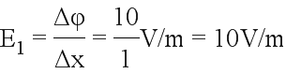；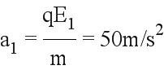；由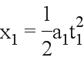，解得粒子沿x轴正方向运动的时间为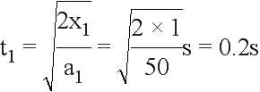；同理可得粒子沿x轴正方向做匀减速运动的时间为t₂=0.1s；且粒子到达x=0.5m处的速度恰好为零，反向运动的时间为t₁+t₂=0.3s ；则粒子运动的周期为T=2(t₁+t₂)=0.6s ；故选B.
【关键点拨】本题考查带电粒子在电场中的运动分析，要注意明确运动过程，并能根据牛顿第二定律以及动能定理等物理规律进行分析，并灵活应用数学规律求解．
2．（6分）（2019河南天一大联考6）如图1所示，在电场所在的空间中有相距为2L的A、B两点，两点连线的中点记为O，A、B两点间某点的电势φ随该点到A点的距离x的变化关系如图2所示。现从A点由静止释放一点电荷，则该点电荷仅在电场力作用下由A点运动到B点的过程中，下列说法正确的是（ ）
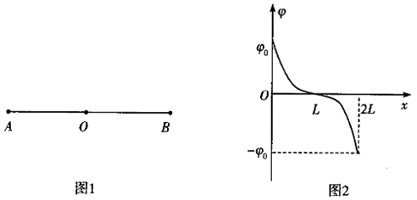
A．该点电荷带负电 B．该点电荷先做加速运动，后做减速运动
C．AO、OB两段电场强度方向相反 D．O点的电场强度最小
【参考答案】D
【名师解析】点电荷由A点静止释放，向B点运动，所以该点电荷带正电，故A错误；该正点电荷在电场力作用下一直做加速运动，故B错误；由图可知，离A点越远电势越低，所以电场方向与AB夹角为锐角，电场强度方向在OA和OB两段同向，故C错误；图中图线的倾斜程度表示电场强度的大小，故O点的电场强度最小，故D正确。
3．（2017北京东城期末）静电场方向平行于x轴，其电势φ随x的分布可简化为如图所示的折线。将一个带负电的粒子在x=d处由静止释放，它只在电场力作用下沿x轴运动。规定x轴正方向为电场强度E、加速度a、速度v的正方向，下图分别表示x轴上各点的电场强度E，粒子的加速度a、速度v和动能E_{k}随x的变化图像，其中正确的是（ ）
x
φψ
-dψ
dψ
ψ
图1
x
vψ
-dψ
dψ
0ψ
C
D
x
E_{k}
-dψ
dψ
0ψ
A

x
E
-dψ
dψ
0ψ
B
x
a
-dψ
dψ
0ψ
图2
【参考答案】.D
【名师解析】：根据电势φ随x的分布图线可知从0到d电场强度为E₊=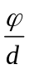，匀强电场，方向沿x轴正方向；从0到-d电场强度为E₋=，匀强电场，方向沿x轴负方向，选项图A错误；将一个带负电的粒子在x=d处由静止释放，电场力先做正功后做负功，选项图D正确C错误。带电粒子在匀强电场中运动，加速度为恒量，选项图B错误。
4．(2016·鲁南六校联考)在光滑水平面内有一沿x轴的静电场，其电势φ随坐标x的变化关系如图所示，一质量为m，带电荷量为q的带负电小球(可视为质点)从O点以初速度v₀沿x轴正向移动，则下列叙述正确的是( )
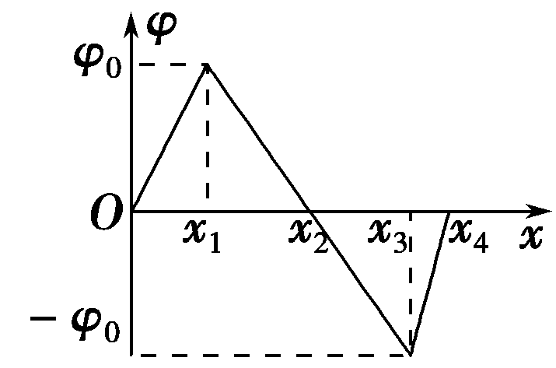
A．带电小球在0～x₁段做匀加速运动，在x₂～x₃段做反方向匀加速运动
B．带电小球从x₁到x₃的过程中，电势能一直增大
C．若该带电小球能运动到x₄处，则初速度应满足v₀>
D．若v₀＝3，带电小球在运动过程中的最大速度为
【参考答案】BCD
【名师解析】因φ－x图线的斜率表示电场强度的大小，由φ－x图线可知，0～x₁过程中电势升高，电场强度沿x轴负方向，带负电的小球在0～x₁段做匀加速运动，在x₁～x₃段电场强度方向沿x轴正方向，带电小球到达x₂处时，电场力做功为0，小球速度沿x轴正方向，大小为v₀，小球将继续向右做匀减速运动，A错误；从x₁到x₃的过程中电势逐渐降低，带负电小球电势能一直在增大，B正确；若该小球能运动到x₄处，则必能运动到x₃处，要满足mv>qφ₀，即初速度满足v₀>，C正确；带电小球在运动到x₁处时速度最大，由动能定理知W＝qφ₀＝mv－mv，将v₀的取值代入可得，在运动过程中的最大速度为，D正确。
5．（2016浙江金丽衢十二校联考）如图所示，两个等量异种点电荷，关于原点O对称放置，下列能正确描述其位于x轴上的电场或电势分布随位置x变化规律正确的是 （ ）
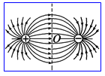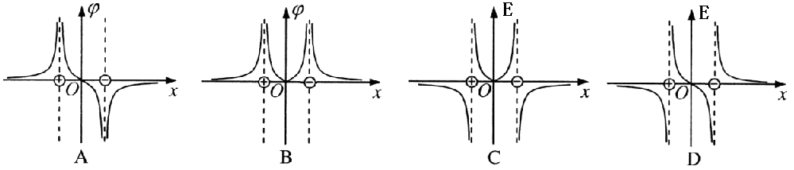
【参考答案】AC
【名师解析】根据两电荷连线的中垂线时电势为零，越靠近正电荷电势越高，月靠近负电荷电势越低可知电势分布随位置x变化规律正确的是A。根据在两电荷连线上电场强度现减小后增大，越靠近电荷，电场强度越大可知电场强度分布随位置x变化规律正确的是C。
6.（内蒙古赤峰二中2016届高三第四次模拟考试理科综合试题）如图（a）所示，AB是某电场中的一条电场线，若有一电子以某一初速度且仅在电场力的作用下，沿AB由点A运动到点B，所经位置的电势随距A点的距离变化的规律如图（b）所示，以下说法正确的是（ ）
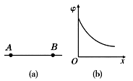
A、该电场是匀强电场
B、电子在A、B两点的电势能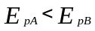
C、电子在A、B两点的加速度关系是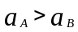
D、电子在A、B两点的速度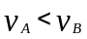
【参考答案】BC
【名师解析】由E=U/d=△φ/△x可知，电势图象的斜率等于电场强度。由于图象斜率减小，说明从A到B的电场强度逐渐减小，该电场不是匀强电场，选项A错误。由于A点的电势高于B点，电子在A、B两点的电势能，选项B正确。由a=qE/m可知，电子在A、B两点的加速度关系是，选项C正确。电子以某一初速度且仅在电场力的作用下，沿AB由点A运动到点B，克服电场力做功，电势能增大，动能减小，电子在A点的速度大于B点，选项D错误。
考点：电场线、电势能
【名师点睛】根据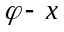图象的斜率大小等于电场强度，分析场强的变化．由图看出，电势逐渐降低，可判断出电场线的方向，确定电势的高低，由电场力做功正负，分析速度的大小并判断电子电势能的变化。
7.（西藏日喀则地区第一高级中学2016届高三下学期模拟考试（二）理科综合·物理试题）某静电场的电场线与x轴平行，电势随x坐标变换的关系图像如图所示。已知电场中P、Q两点的x坐标分别为1m、4m，将一带负电的粒子（重力不计）从坐标原点O由静止释放，则（ ）
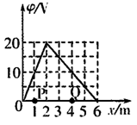
A、粒子在P点的动能等于在Q点的动能 B、粒子在P点的动能大于在Q点的动能
C、粒子在P点的电势能小于在Q点的电势能 D、粒子在P点的电势能大于在Q点的电势能
【参考答案】A
【名师解析】
根据图像可得P与Q两点的电势相等，PQ间的电势差为零，则粒子从P运动到Q的过程中，电场力做功为零，由动能定理知，两点的动能相等，故A正确，B错误；粒子在P点的动能等于在Q点的动能，由能量守恒定律知，粒子在P点的电势能等于在Q点的电势能，故CD错误．
考点：考查了电势，电势能，电场力做功
【名师点睛】本题也可以根据电势能与电势的关系式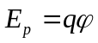分析电势能的关系，再由能量守恒定律分析动能的关系
8.（2016年全国普通高考重庆适应性测试（第三次）理科综合试题）在x轴上有两个点电荷q₁和q₂，x轴上电势随x而变化的关系如图所示，则（ ）
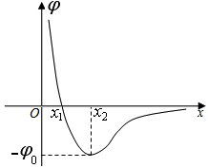
A.x=x₁处电场强度为0
B.x=x₂处电场强度不为0
C．q₁、q₂为不等量异种电荷，且正电荷在x=0处，负电荷在x<0的某处
D．q₁、q₂为等量异种电荷，且正电荷在x<0处，负电荷在x>0的某处
【参考答案】C
【名师解析】根据电势图象的斜率表示电场强度可知，x=x₁处电场强度不为0，x=x₂处电场强度为0，选项AB错误。在两电荷连线上出现电场强度为零的点有两种情况，一种是同种电荷之间某点，该点两侧电势变化形状基本相同。二是异种电荷连线之外。x=0处向右电势逐渐降低，说明电场强度方向向右，x=0处为正电荷。负电荷应该在x<0某处，且负电荷电荷量较大。所以q₁、q₂为不等量异种电荷，且正电荷在x=0处，负电荷在x<0的某处，选项D错误。
考点：考查电场的性质、电场强度、电势、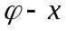图象
【名师点睛】电势为零处，电场强度不一定为零．电荷在电场中与电势的乘积为电势能．电场力做功的正负决定电势能的增加与否．
9.如图甲所示，一条电场线与Ox轴重合，取O点电势为零，Ox方向上各点的电势φ随x变化的情况如图乙所示。若在O点由静止释放一电子，电子在仅受电场力的作用下开始运动，则以下说法正确的是( )
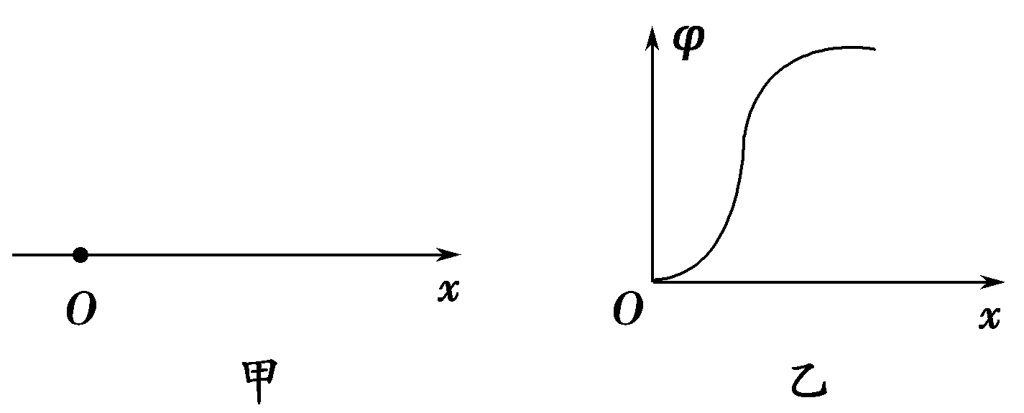
A.电子将沿x负方向运动
B.电子的电势能将变大
C.电子运动的加速度先增大后减小
D.电子运动的加速度一直增大
【参考答案】 C
【名师解析】 顺着x轴正方向电势逐渐升高，故电场线跟x轴反向，则由静止释放的电子所受电场力沿x轴正方向，且沿x轴正方向加速运动，选项A错误；电场力做正功，电子的电势能一直减小，选项B错误；φ－x关系图线的切线斜率反映沿x方向各点的电场强度大小，故电场强度和电子所受电场力先增大后减小，电子运动的加速度先增大后减小，选项C正确，D错误。
10.（2011·上海）两个等量异种点电荷位于x轴上，相对原点对称分布，正确描述电势φ随位置x变化规律的是图（ ）
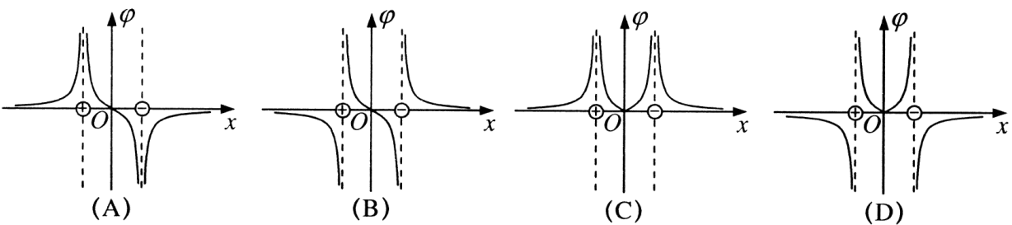
【参考答案】 A
【名师解析】我们可画出位于x轴上两个等量异种点电荷的电场线，在两个点电荷之间的电场线为由正电荷指向负电荷，根据沿电场线方向电势逐渐降低可知，从正电荷到负电荷电势逐渐降低；而位于负x轴上的正点电荷左侧的电场线指向负x方向，电势逐渐降低；位于正x轴上的负点电荷右侧的电场线指向负x方向，电势逐渐降低；所以正确描述电势φ随位置x变化规律的是图A。
11.(2009·江苏)空间某一静电场的电势在轴上分布如题18-3图所示，轴上两点B、C 点电场强度在方向上的分量分别是E_{Bx}、E_{Cx}，下列说法中正确的有（ ）
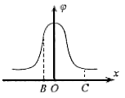
A．E_{Bx}的大小大于E_{Cx}的大小
B．E_{Bx}的方向沿轴正方向
C．电荷在点受到的电场力在方向上的分量最大
D．负电荷沿轴从移到的过程中，电场力先做正功，后做负功
【参考答案】 AD
【名师解析】此题给出的电势φ在轴上分布可视为一个带电小球的电势φ随x变化情况图象。取图象上一小段，U=△φ，E_{x}=-△φ/△x。即图线斜率表示电场强度沿x轴的分量。E_{Bx}的大小大于E_{Cx}的大小，选项A正确；由静电场的电势φ在轴上分布图可知，从O到B，电势降低，B处的电场强度沿X轴分量沿x轴负方向，即E_{Bx}的方向沿轴负方向，选项B错误；在O点，E_{x}=-△φ/△x=0，电荷在点受到的电场力F=qE_{x}=0，在方向上的分量为零，选项D错误；由静电场的电势φ在轴上分布图可知，从O到C，电势降低，C处的电场强度沿x轴分量沿x轴正方向；负电荷沿轴从移到的过程中，电场力先做正功，后做负功，选项D正确。
12.(2015·洛阳联考)有一静电场，其电场强度方向平行于x轴。其电势φ随坐标x的改变而变化，变化的图象如题18-6图所示，设场强沿x轴正方向时取正值，则图乙中正确表示该静电场的场强E随x变化的图线是( )
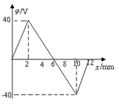
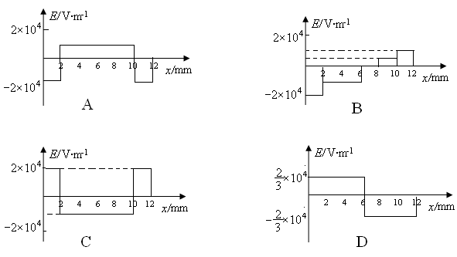
【参考答案】 A
【名师解析】
由电势φ随坐标x的变化图象可知，电势φ与沿电场方向的距离x成线性关系，故必为匀强电场，则电势φ随坐标x的变化图象斜率大小等于电场强度，故在0~2mm，10mm~12mm两段的电场强度大小相等，方向相同，且与2mm~10mm范围内的电场强度方向相反。由沿着电场线方向电势逐渐降低，故0~2mm，10mm~12mm两段的电场强度为负值，而2mm~10mm范围内的电场强度为正值，所以选项A正确.
13．（2016·湖南长沙联考）在绝缘光滑的水平面上相距为6L的A、B两处分别固定正电荷Q_{A}、Q_{B}，两电荷的位置坐标如图甲所示。图乙是AB连线之间的电势φ与位置x之间的关系图像，图中x=L点为图线的最低点，若在x=2L的C点由静止释放一个质量为m、电量为+q的带电小球（可视为质点），下列有关说法正确的是( )
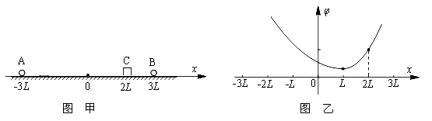
A．小球在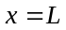处的速度最大
B．小球一定可以到达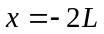点处
C．小球将以点为中心做往复运动
D．固定在AB处的电荷的电量之比为Q_{A}︰Q_{B}＝4︰1
【参考答案】 AD
【名师解析】
小球在电场中运动只有电场力做功，电势能和动能之和保持不变。由于x=L处电势最低，带电小球的电势能最小，所以小球在x=L处的动能最大，速度最大，选项A正确。带电小球可以到达电势与x=2L的C点相等的另一点，由图乙可知x=-2L点处电势高于x=2L的C点电势，所以小球一定不可以到达x=-2L点处，选项B错误。小球将以围绕x=L点做往复运动，但小球不是以x=L点为中心做往复运动，选项C错误。图乙中x=L处电势最低，电场强度为零，由点电荷电场强度公式和电场叠加可得：k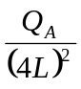= k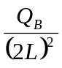，解得：Q_{A}︰Q_{B}＝4︰1，选项D正确。
14.（2016·天津联考） a、b是x轴上的两个点电荷，电荷量分别为Q₁和Q₂，沿x轴a、b之间各点对应的电势高低如图中曲线所示..从图中可看出以下说法中不正确的是（ ）
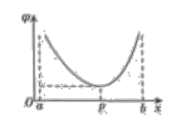
A．把带正电的检验电荷沿x轴由a移到b的过程中，电场力对该电荷先做正功后做负功
B．a、P间和P、b间各点的电场方向都指向P点
C．电势最低的P点的电场强度为零
D．a和b 一定是同种电荷，但是不一定是正电荷
【参考答案】 D
【名师解析】由电势图象可知，P点切线斜率为零，而φ-x图线的切线斜率表示电场强度的大小，则电势最低的P点的电场强度为零．选项C说法正确。两电荷在P点的合场强为零，P点距离Q₁较远，根据点电荷的场强公式E=k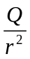 可知，Q₁的电量大于Q₂的电量．从坐标x₁=a到x₂=b电势先减小后增大，因为沿电场线方向电势逐渐降低，知Q₁和Q₂一定是同种电荷，且都为正电荷，a、P间和P、b间各点的电场方向都指向P点，选项B说法正确，选项D说法不正确。P点的左侧电场方向为沿x轴正方向，P点的右侧电场方向为沿x轴负方向，知正电荷所受的电场力先为沿x轴正方向，后为沿x轴负方向，把带正电的检验电荷沿x轴由a移到b的过程中，电场力先做正功再做负功．选项A说法正确。故只有选项D错误．
15．（2016·河北名校质检）如图所示，粗糙绝缘的水平面附近存在一个平行于水平面的电场，其中某一区域的电场线与x轴平行，在x轴上的电势φ与坐标x的关系用图中曲线表示，图中斜线为该曲线过点(0.15，3) 的切线。现有一质量为0.20kg，电荷量为+2.0×10⁻⁸C的滑块P（可视作质点），从x=0.10m处由静止释放，其与水平面的动摩擦因数为0.02.取重力加速度g=10m/s²。则下列说法正确的是（ ）
A．滑块运动的加速度逐渐减小 B．滑块运动的速度先减小后增大
C．x=0.15m处的场强大小为2.0×10⁶N/C D．滑块运动的最大速度约为0.1m/s
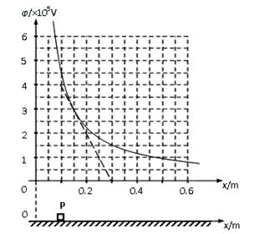
【参考答案】 CD
【名师解析】根据E=U/d=-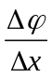，在x轴上的电势φ与坐标x的关系图象斜率的大小表示电场强度，电场强度的方向沿x轴的正方向。由电势φ与坐标x的关系图象可知，沿x轴正方向，电场强度越来越小。滑块从x=0.10m处由静止释放，所受电场力方向沿x轴正方向，所受电场力越来越小，当电场力等于滑动摩擦力时加速度减小到零。滑块继续运动，做减速运动，加速度增大，所以滑块运动的加速度先减小后增大，选项A错误。滑块小做加速运动，后做减速运动，选项B错误。由E=U/d=-，可知x=0.15m处的场强大小为2.0×10⁶N/C，选项C正确。当滑动摩擦力等于电场力时，滑块运动的速度最大。滑块所受滑动摩擦力f=μmg=0.04N。由f=qE可得对应点的电场强度E=4.0×10⁶N/C，对应的x=0.125m。由动能定理，qU-μmg△x=mv²，U=1.0×10⁵V，解得v=0.1m/s。即滑块运动的最大速度约为0.1m/s，选项D正确。

